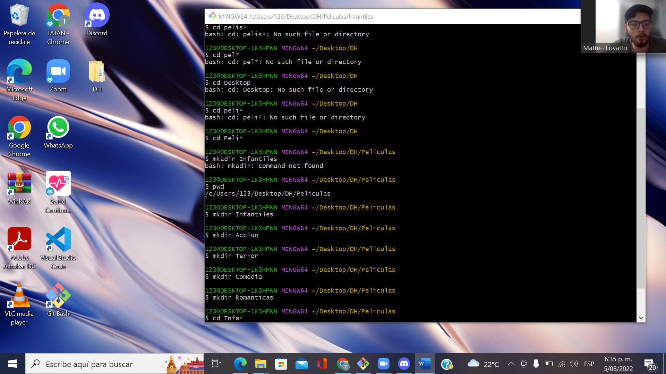

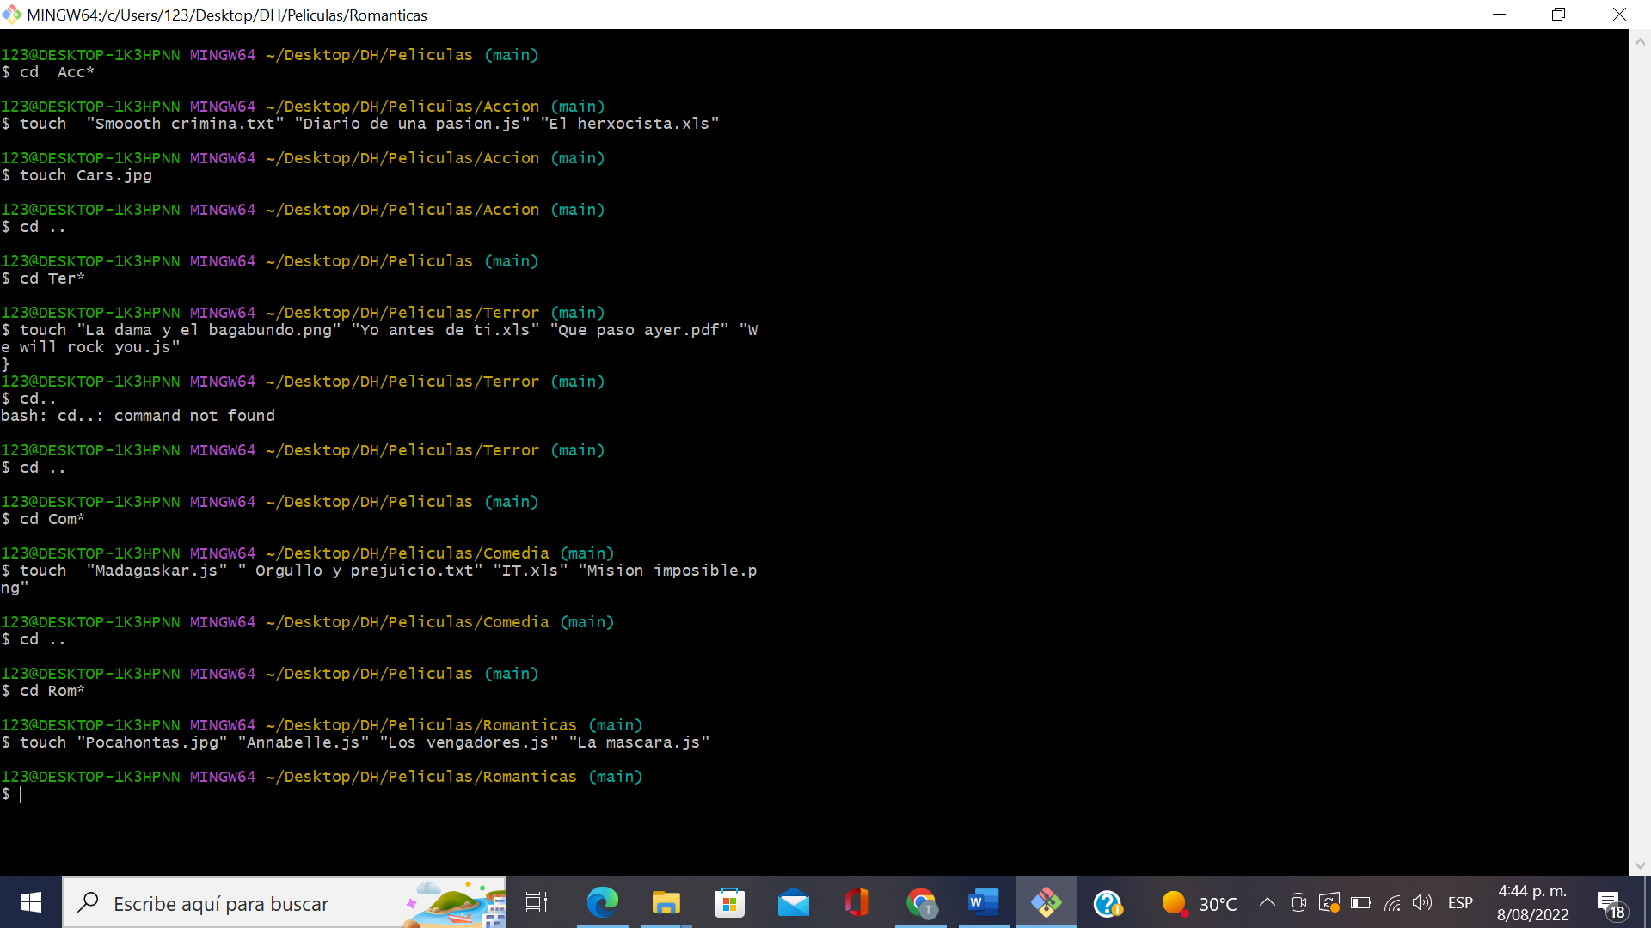

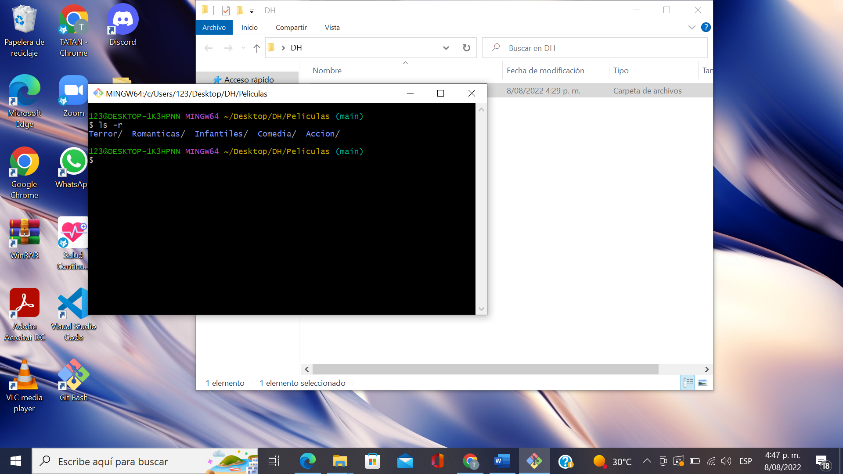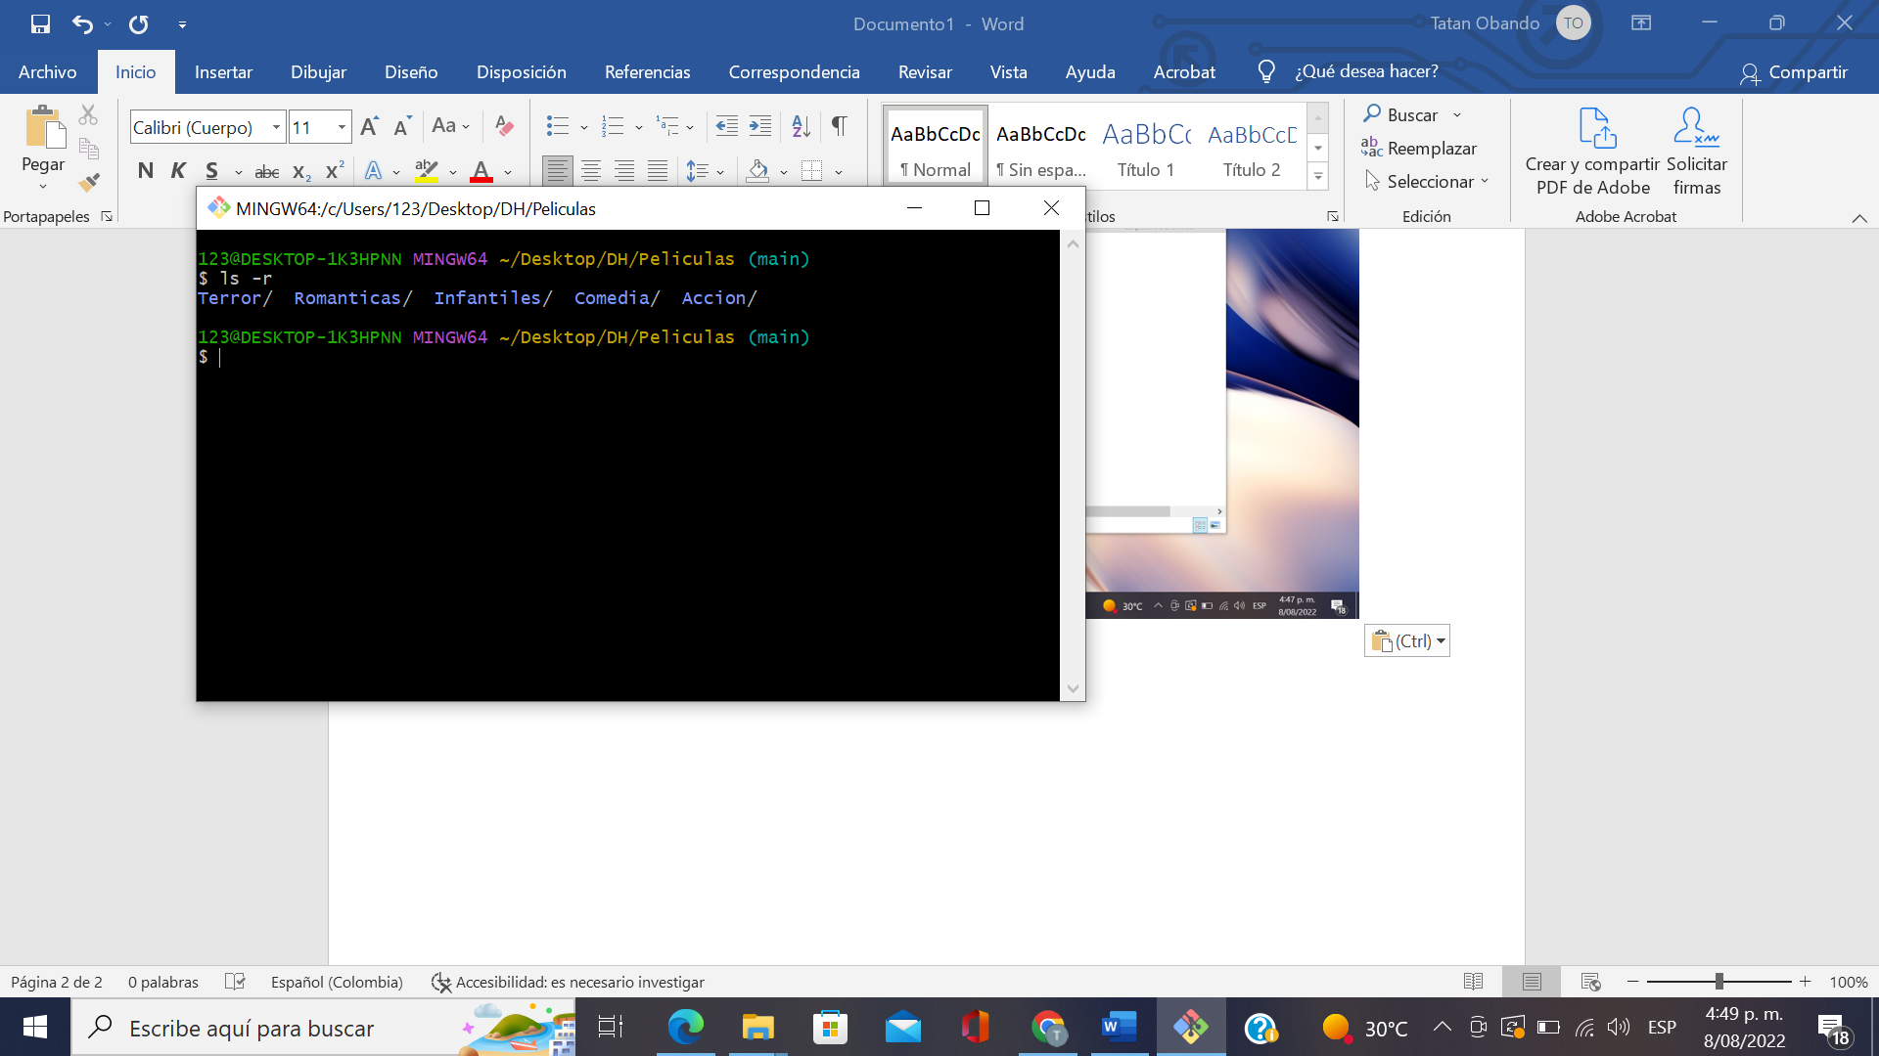

1. Si se puede crear las carpetas con un solo comando mkdir “xxx” “xxx” “xxx”
2. Si se puede crear los archivos touch “xxx.(jpg-xls-js-txt el formato que desee que sea el archivo)
3. 123@DESKTOP-1K3HPNN MINGW64 ~/Desktop/DH (main)$ mkdir -p Romanticas/Prueba
4. 123@DESKTOP-1K3HPNN MINGW64 ~/Desktop/DH/Romanticas (main)$ mkdir -p Prueba2/Accion

